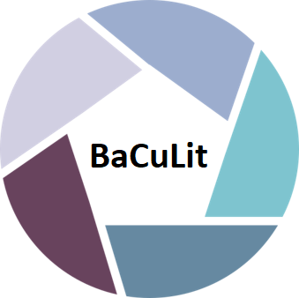
BaCuLit: Vermittlung bildungssprachlicher Lese- und Schreibkompetenzen im Fachunterricht. Ein Handbuch für Sekundarstufen und berufliche Bildung.

BaCuLit M2.1_AB5: Raster zur Planung einer metakognitiven Unterrichtsstunde / Lerneinheit (nach Kaiser et al. 2018)
Zeit | Ziel | Inhalt / Aufgabenstellung | Methoden / Medien / Sozialform | Metakognition exekutiv | Metakognition deklarativ | Evaluation:

